Aandachtspunten protocollen: (Dit is instructie om de protocollen automatisch te vullen) (versie 2020)
Het meest handige is om eerst het Excel sheet inschrijvingen te vullen met de nodige gegevens. Open daarna pas een van de protocoldocumenten (Word).
Als je een protocol bestand opent dan komt er de volgende tekst:
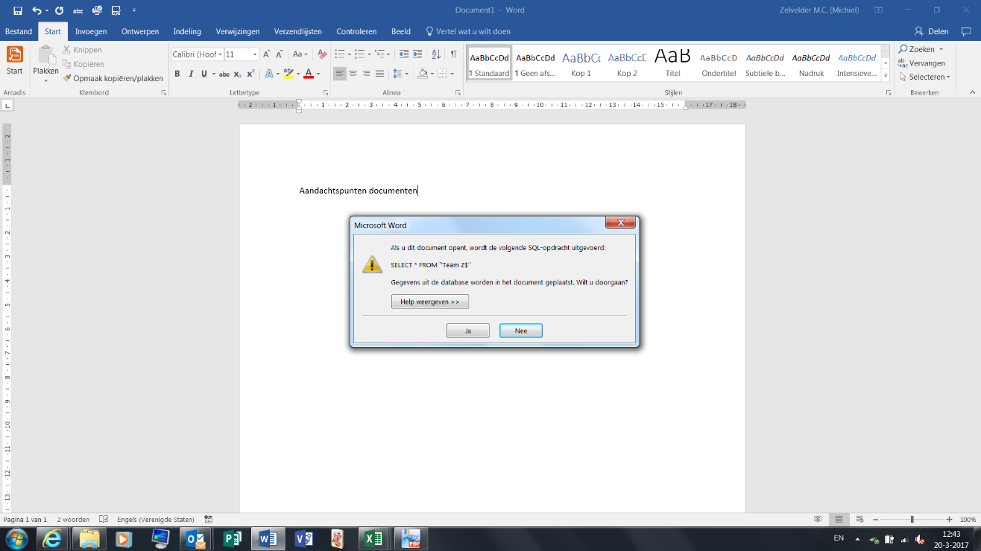

Druk dan Ja in. Als alles goed is ingesteld kan je daarna aan de slag.
Het meest waarschijnlijke is dat je de eerste keer het volgende scherm krijgt.
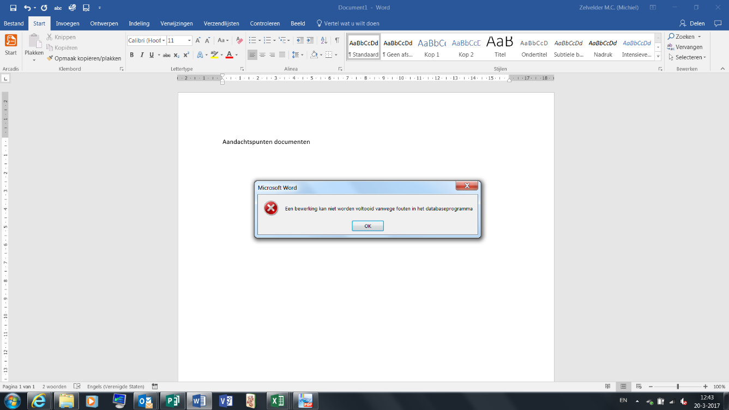

Druk op OK
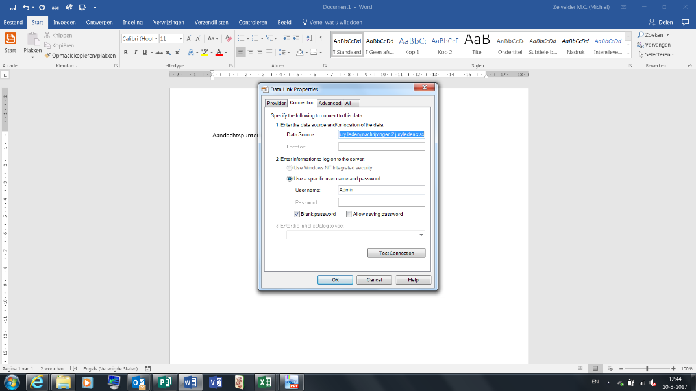

Druk op OK / of annuleren
Als het goed is volgt dan het volgende scherm:
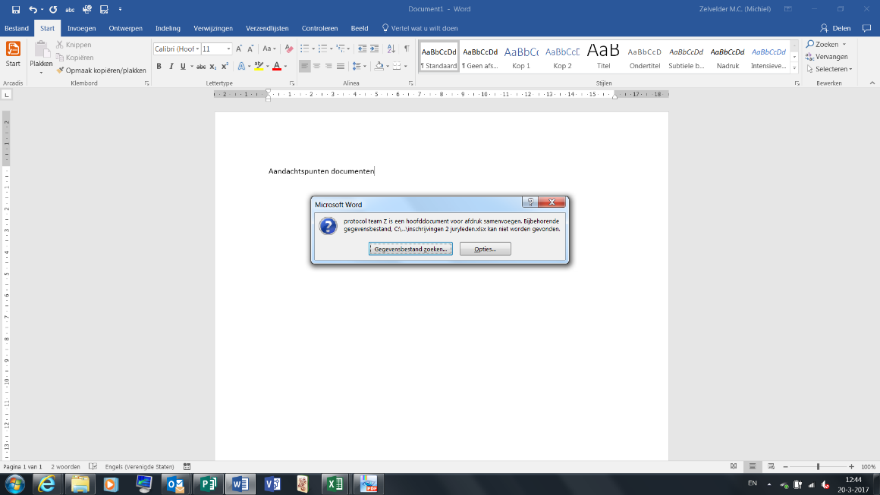

Klik op gegevensbestand zoeken en het volgende scherm wordt geopend: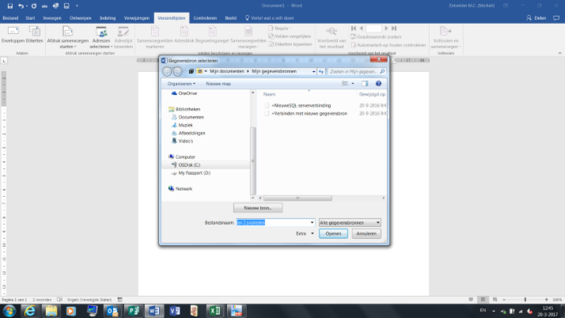
Zoek in de directory waar je de zip file heb geopend het excelbestand inschrijvingen.
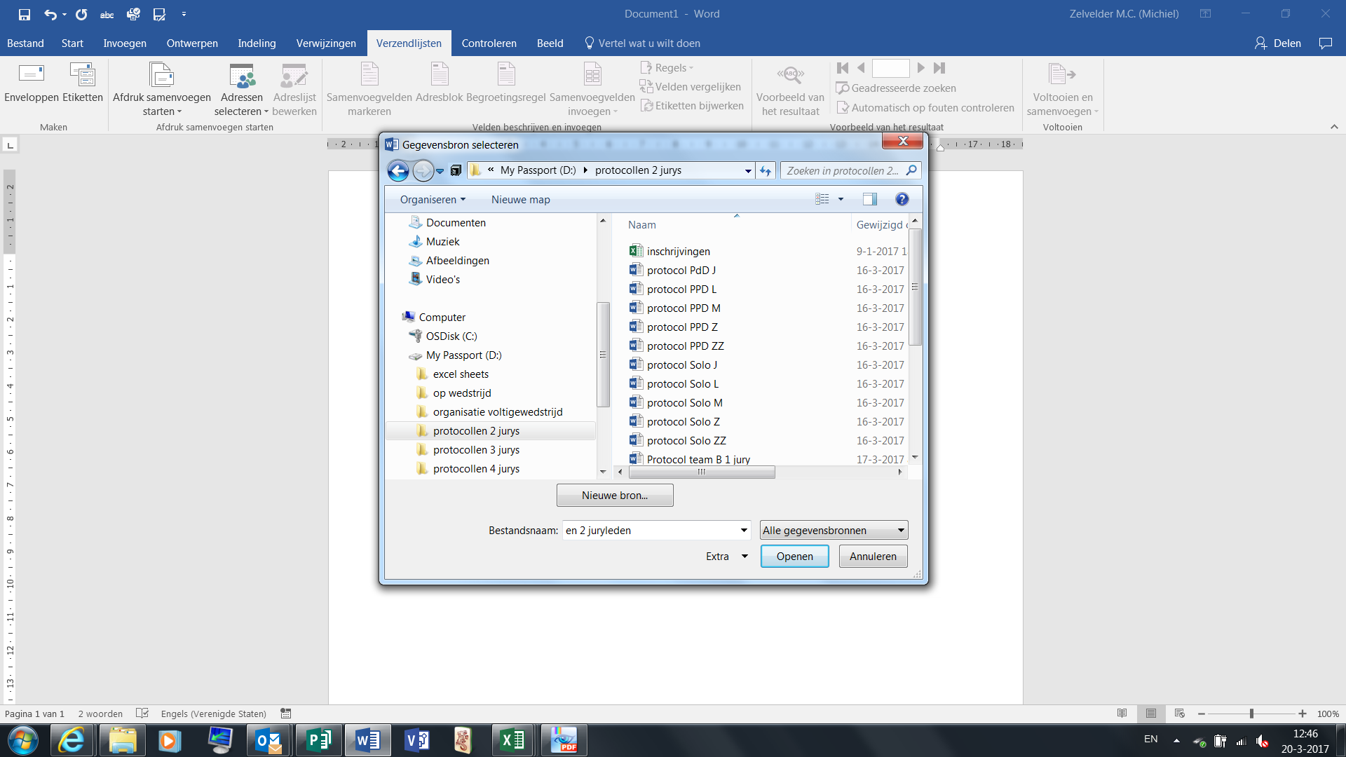

Let op dat je niet te snel doorklikt. Als je het bestand inschrijvingen aanklikt komt het volgende scherm tevoorschijn:

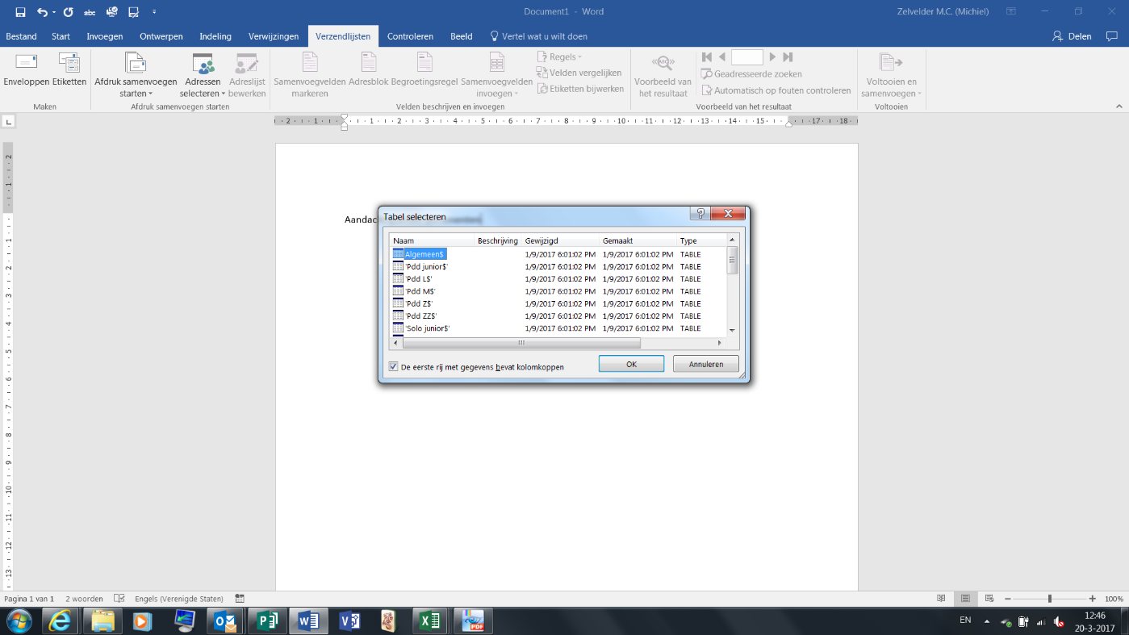

Zoek nu de juiste naam in de lijst en klik op OK

Nu opent word in het juiste bestand en is het klaar voor gebruik.

Ga naar het tabblad verzendlijsten. En je ziet het volgende scherm:
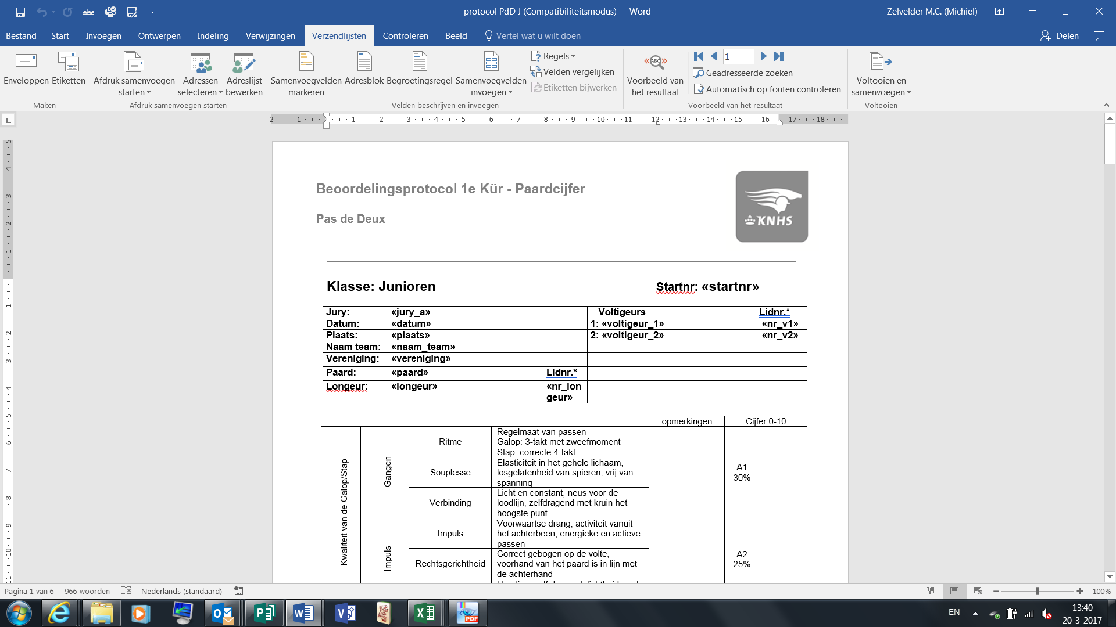
Er zijn vanuit dit schem een paar mogelijkheden. De meest eenvoudige is om te drukken op de actie Voltooien en samenvoegen helemaal rechts.
Er komt dan het volgende scherm naar voren:
Klik op document afdrukken (als je alle gegevens in de Excelsheet hebt ingevuld).
Als je twijfels hebt kan je ook klikken op afzondelijke documenten bewerken. Je krijgt dan 1 nieuw word document waarin alle protocollen achter elkaar staan. Eventueel ontbrekende gegevens kan je dan later (of met pen) invullen.
Zoals gezegd: dit is nog geen handleiding. Mocht er iets niet kloppen geef het aan. Lukt het niet? Wordt niet boos maar mail. Dan kijken we wat we kunnen doen.

Let op: Sinds 1 maart 2020 is er een nieuwe regel (roulerende jury bij 3 en 4 juryleden):
Regel artikel 724 punt 8: “Wanneer in de solo en pas de deux klassen plicht en kür achter elkaar worden getoond dan wordt gerouleerd bij 3 of 4 juryleden”. Het rouleren van de juryleden wordt nog niet ondersteund in deze protocollen.
- Indien je dit rouleren tijdens de wedstrijd gaat doen, is het advies om de protocollen van deze betreffende klasse enkelzijdig uit te printen, zodat je handmatig de protocollen kunt sorteren volgens het rouleerschema Artikel 724 – Beoordeling punt 8.
- Let op: de Uitslagverwerking-Rekensheets: deze ondersteunen het rouleren van de juryleden niet. Dat houdt in dat je de scores in dient te vullen op de oude manier. Dit heeft geen effect op de score per start of de einduitslag, alleen de score staat niet bij de juiste jury.

Kom je er helemaal niet uit:
Vul de Excel sheet Inschrijvingen geheel in en zend het naar Uitslagen@knhsvv.nl. Binnen een week volgen dan de protocollen als Pdf of word versie.

